Câu **1**: [VDC]

Cho hình vẽ.  
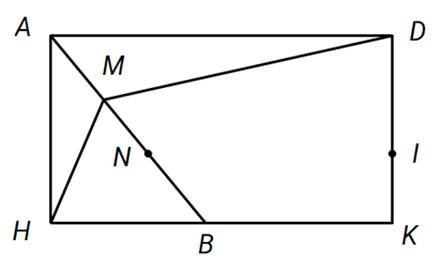  
Số hình tứ giác trong hình trên là [[4]] hình.  
Nối NI, số hình tứ giác tăng thêm [[3]] hình.

Lời giải:

**Bước 1:**

Hình vẽ ban đầu có 4 hình tứ giác bao gồm:  
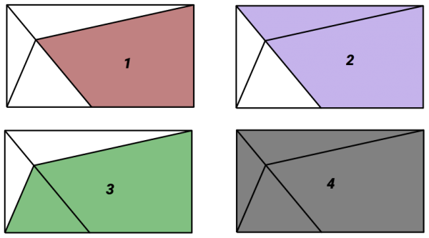  
Hình vẽ thu được sau khi nối N I là:  
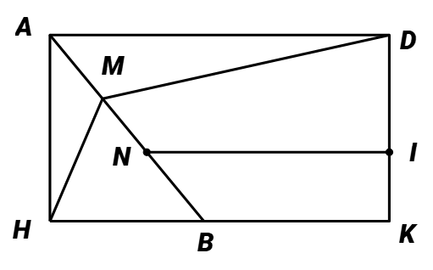  
Số hình tứ giác đếm được lúc này là 7 hình bao gồm 4 hình tứ giác bên trên và 3 hình tứ giác sau:  
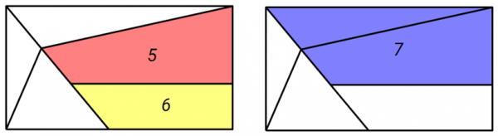  
Vậy, số hình tứ giác tăng thêm là: 7 – 4 = 3 (hình).

Câu **2**: [VDC]

Bạn An được kẻ thêm 1 đoạn thẳng vào mỗi hình trong các hình dưới đây. Hỏi sau khi kẻ, hình nào có thể có hai hình tứ giác?  
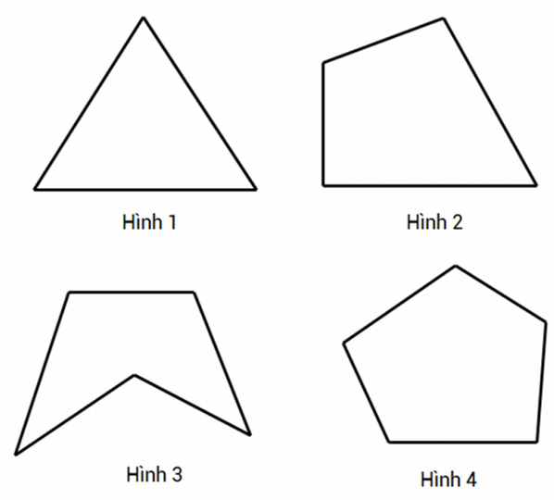

A. Hình 1

B. Hình 2

C. Hình 3

D. Hình 4

Lời giải:

**Bước 1:**

Ta kẻ hình 2 , hình 3 và hình 4 như sau:  
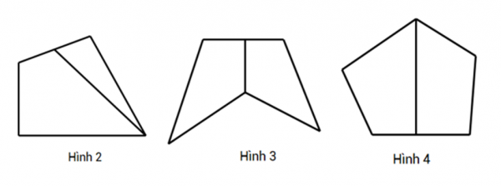  
Hình 2 có hai hình tứ giác.  
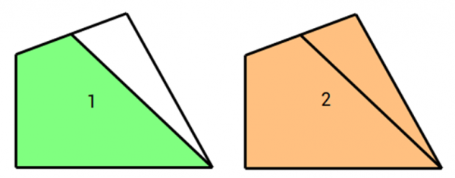  
Hình 3 có hai hình tứ giác.  
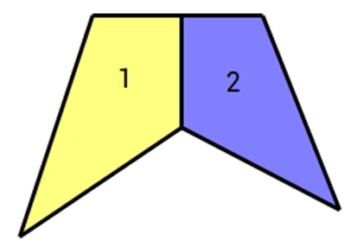  
Hình 4 có hai hình tứ giác.  
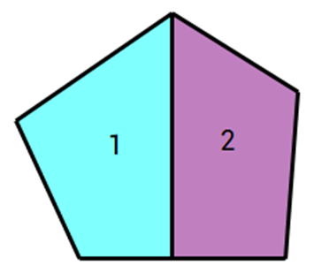  
Hình 1 dù kẻ thế nào chỉ có thể có nhiều nhất một hình tứ giác.  
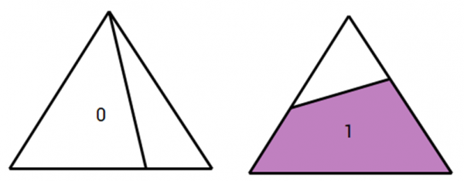  
**Đáp án:**Hình 2 , Hình 3 và Hình 4 .

Câu **3**: [VDC]

Cho hình vẽ sau.  
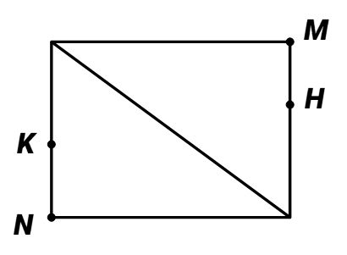  
Nối K M và N H . Hỏi có thể đếm được bao nhiêu hình tứ giác ?  
Trả lời: [[8]] hình tứ giác.

Lời giải:

**Bước 1:**

Hình vẽ thu được sau khi nối K M và N H là:  
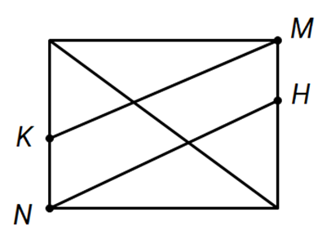  
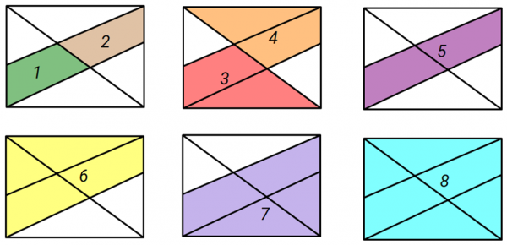

Câu **4**: [VDC]

Hình dưới đây có tất cả [[7]] hình tứ giác.  
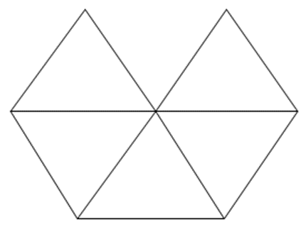

Lời giải:

**Bước 1:**

Hình dưới đây gồm 7 hình tứ giác như sau:  
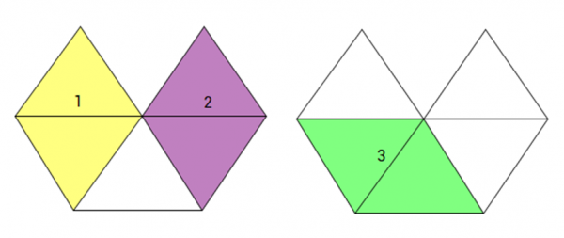  
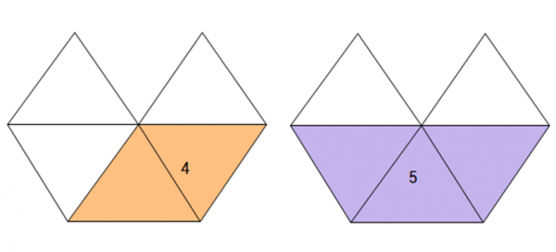  
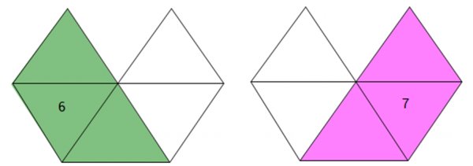  
**Đáp án:**7

Câu **5**: [VDC]

Bạn hãy chọn đáp án đúng.  
Trong giờ thủ công các bạn Lâm, Minh, Hân cắt được các hình như dưới đây:  
Hỏi số hình tứ giác Hân cắt được ít hơn tổng số hình tứ giác Lâm và Minh cắt được là bao nhiêu hình?

A. 4 hình.

B. 3 hình. C. 2 hình. D. 5 hình.

Lời giải:

**Bước 1:**

**Lý thuyết:**  
Hình tứ giác.  
  
Ta thấy:  
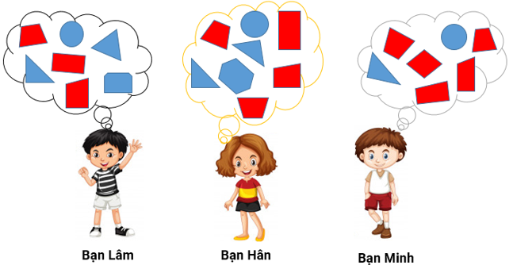  
Bạn Lâm cắt được 3 hình tứ giác.  
Bạn Hân cắt được 4 hình tứ giác.  
Bạn Minh cắt được 5 hình tứ giác.  
Tổng số hình tứ giác Lâm và Minh cắt được là:  
3 + 5 = 8 (hình)  
Số hình tứ giác Hân cắt được ít hơn tổng số hình tứ giác Lâm và Minh cắt được là:  
8 − 4 = 4 (hình)  
Vậy đáp án đúng là: 4 hình.  
**Đáp án:**  
4 hình.

Câu **6**: [VDC]

Bạn hãy điền số thích hợp vào ô trống.  
Cho hình dưới đây:  
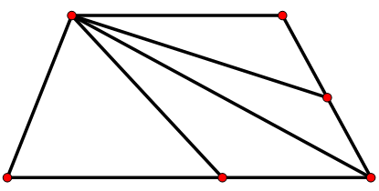  
Khi đó, tổng số hình tam giác và hình tứ giác trong hình trên là [[10]] hình.

Lời giải:

**Bước 1:**

**Lý thuyết:**  
Hình tứ giác.  
  
Trong hình trên có:  
+) 4 hình tứ giác được tô màu như hình dưới đây.  
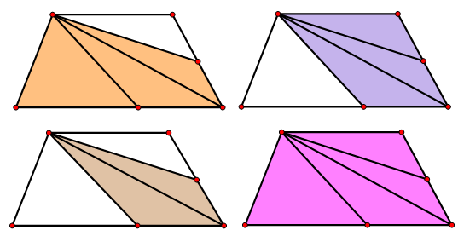  
+) 6 hình tam giác được tô màu và đánh số như hình dưới đây.  
Vậy tổng số hình tứ giác và hình tam giác trong hình đã cho là:  
4 + 6 = 10 (hình)  
Số thích hợp cần điền vào ô trống là 10.  
**Đáp án:**  
10

Câu **7**: [VDC]

Bạn hãy chọn đáp án đúng.  
Trong giờ học ngoại khóa, ba bạn An, Hoa, Minh cắt được các hình như sau:  
Hỏi 3 bạn cắt được tất cả bao nhiêu hình tứ giác?

A. 7 hình

B. 8 hình

C. 9 hình D. 10 hình

Lời giải:

**Bước 1:**

**Lí thuyết:**  
Hình tứ giác.  
  
An cắt được 2 hình tứ giác.  
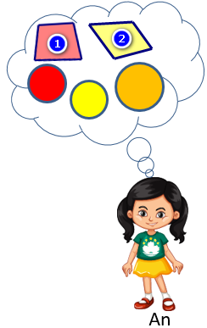  
Hoa cắt được 2 hình tứ giác.  
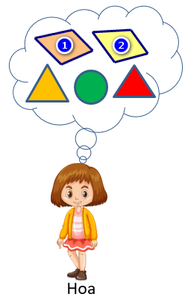  
Minh cắt được 4 hình tứ giác.  
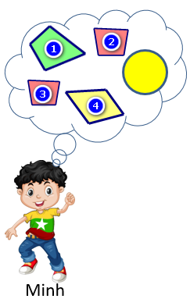  
Ba bạn cắt được tất cả số hình tứ giác là:  
2 + 2 + 4 = 4 + 4 = 8 (hình)  
**Đáp án:**8 hình.

Câu **8**: [VDC]

Bạn hãy chọn đáp án thích hợp để điền vào ô trống. 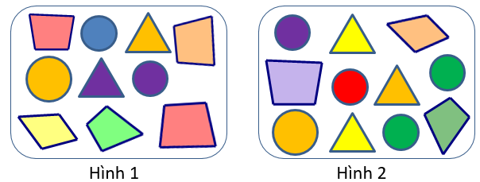  
Tổng số hình tứ giác trong hình 1 và hình 2 [[bằng]] tổng số hình tròn trong hình 1 và hình 2 .

Lời giải:

**Bước 1:**

**Lí thuyết:**  
Hình tứ giác.  
  
Trong hình 1 :  
Có 5 hình tứ giác.  
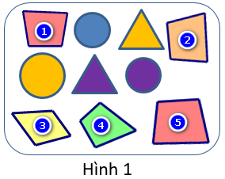  
Có 3 hình tròn.  
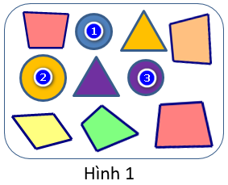  
Trong hình 2 :  
Có 3 hình tứ giác.  
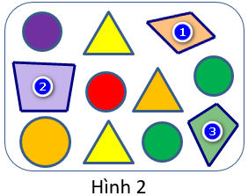  
Có 5 hình tròn.  
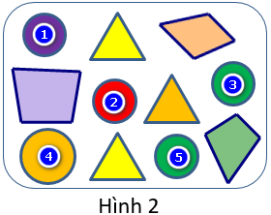  
Tổng số hình tứ giác trong hình 1 và hình 2 là: 5 + 3 = 8 (hình)  
Tổng số hình tròn trong hình 1 và hình 2 là: 3 + 5 = 8 (hình)  
Do đó, tổng số hình tứ giác trong hình 1 và hình 2 bằng tổng số hình tròn trong hình 1 và hình 2 .  
**Đáp án:**bằng.

Câu **9**: [VDC]

Bạn hãy điền số thích hợp vào ô trống.  
Bạn Tuấn cắt được một số hình như hình vẽ dưới đây:  
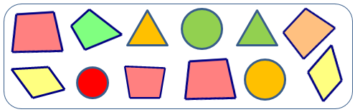  
Bạn Hùng cắt được nhiều hơn bạn Tuấn 2 hình tứ giác. Hỏi cả hai bạn cắt được bao nhiêu hình tứ giác?  
Trả lời: [[16]] hình tứ giác.

Lời giải:

**Bước 1:**

**Lí thuyết:**  
Hình tứ giác.  
  
Bạn Tuấn cắt được 7 hình tứ giác.  
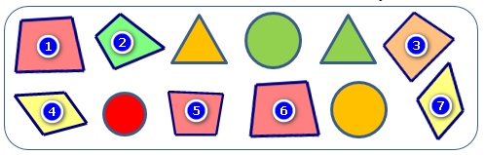  
Bạn Hùng cắt được số hình tứ giác là:  
7 + 2 = 9 (hình)  
Cả hai bạn cắt được số hình tứ giác là:  
9 + 7 = 16 (hình)  
**Đáp án:**16 .

Câu **10**: [VDC]

Bạn hãy chọn đáp án thích hợp để điền vào ô trống.  
Cho hình vẽ sau:  
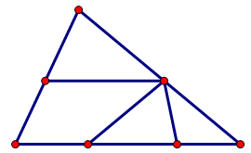  
Trong hình vẽ trên, số hình tứ giác [[bằng]] số hình tam giác.

Lời giải:

**Bước 1:**

**Lí thuyết:**  
Hình tứ giác.  
  
Trong hình vẽ trên, có 5 hình tam giác được tô màu và đánh số như hình vẽ dưới đây:  
Có 5 hình tứ giác được tô màu và đánh số như hình vẽ dưới đây:  
Vì 5 = 5 nên trong hình vẽ trên, số hình tứ giác bằng số hình tam giác.  
**Đáp án:**bằng.

Câu **11**: [VDC]

Bạn hãy chọn đáp án thích hợp để điền vào ô trống.  
Cho hình vẽ sau:  
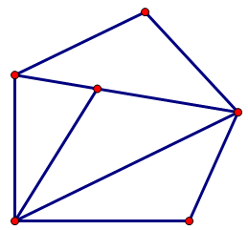  
Tổng số hình tam giác và hình tứ giác trong hình vẽ trên [[nhiều hơn]] 7 hình.

Lời giải:

**Bước 1:**

**Lí thuyết:**  
Hình tứ giác.  
  
Trong hình vẽ trên, có 5 hình tam giác được tô màu và đánh số như hình vẽ dưới đây:  
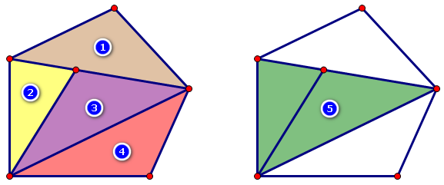  
Có 3 hình tứ giác được tô màu và đánh số như hình vẽ dưới đây:  
Tổng số hình tam giác và hình tứ giác trong hình vẽ trên là:  
5 + 3 = 8 (hình)  
Vì 8 > 7 nên tổng số hình tam giác và hình tứ giác trong hình vẽ trên nhiều hơn 7 hình.  
**Đáp án:**nhiều hơn.